具体步骤：
1、安装完毕后，出现以下界面：

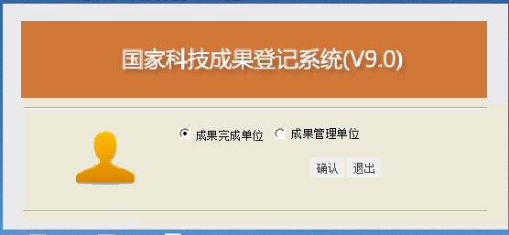

2、填好必填项，存储
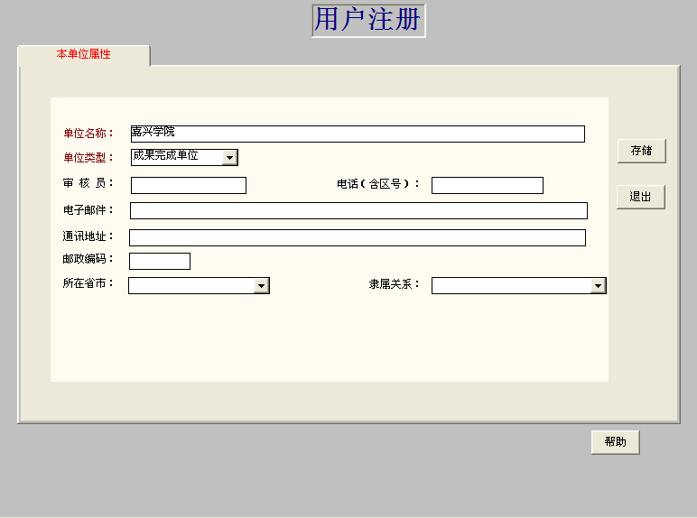

3、存储后出现以下界面，选择“数据处理”，点击“科技成果”
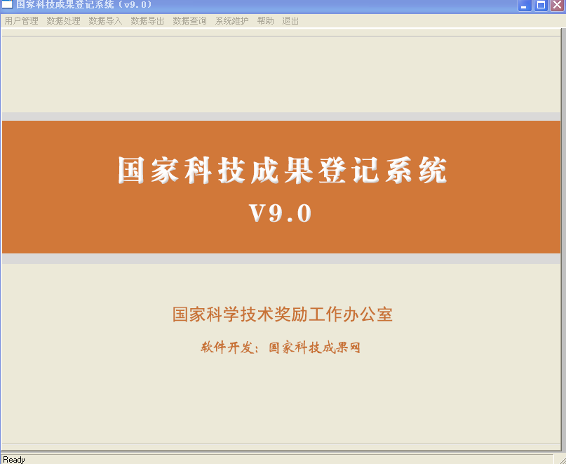

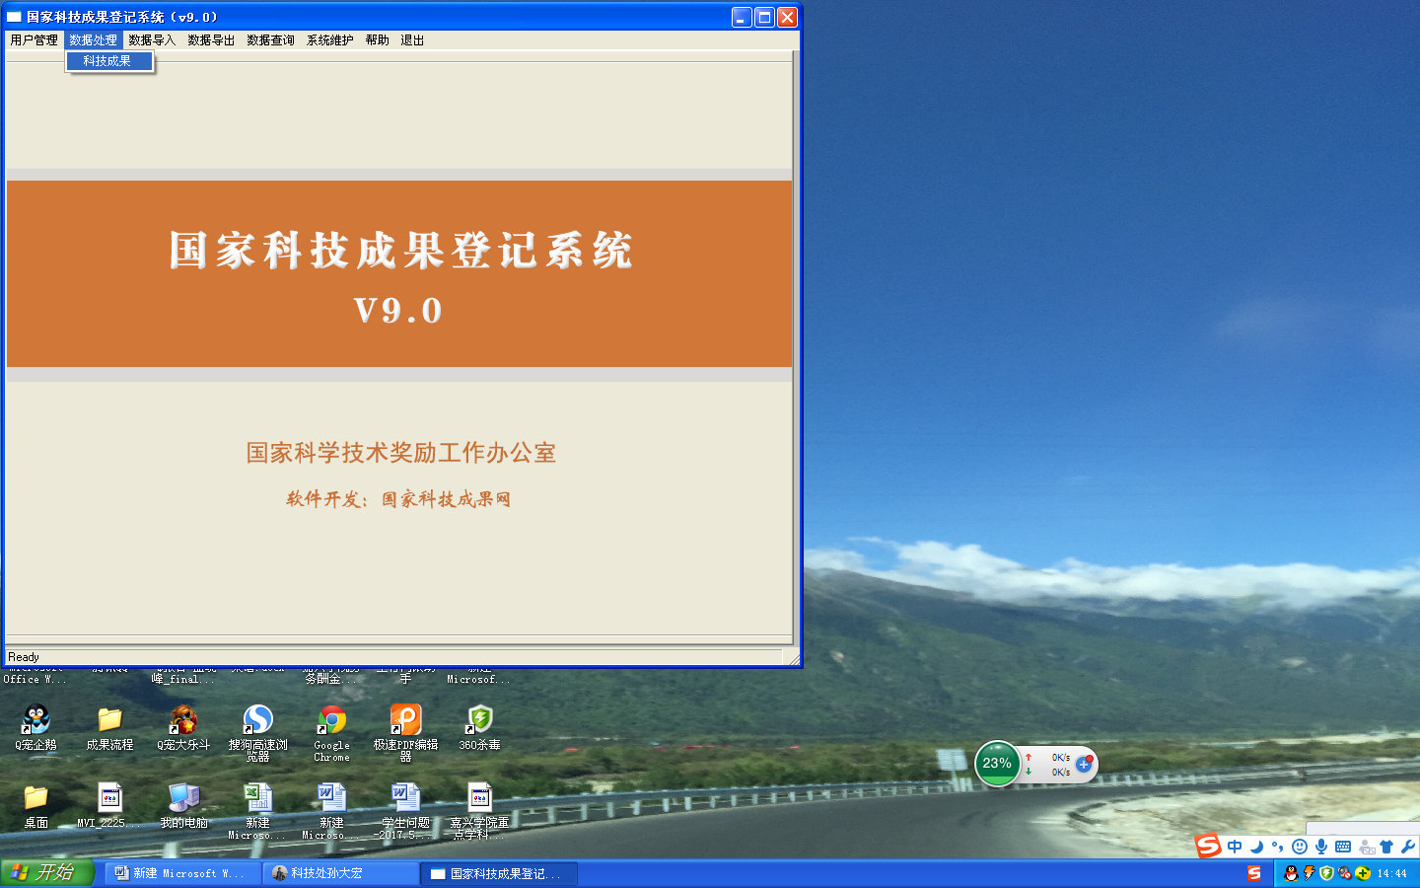

4、出现以下界面，选择好“成果类型”及“年份”后，点击 “增加”
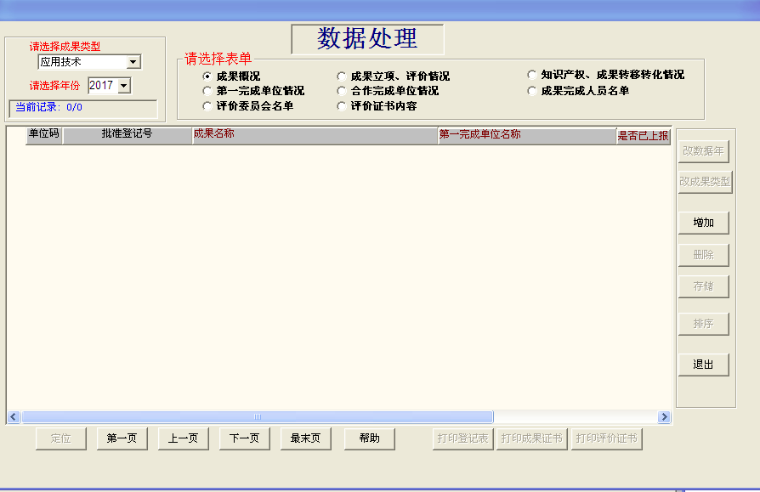

5、填写好“成果名称”后，点击“存储”

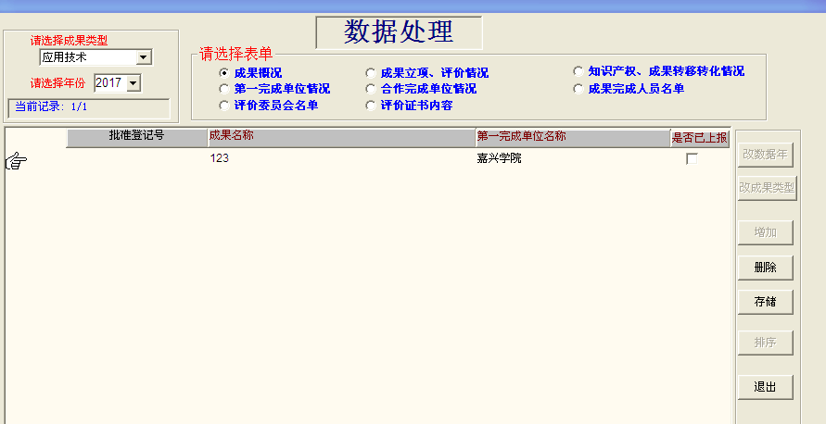

6、点击“成果概况”

7、填写好必填项，选择“存储”

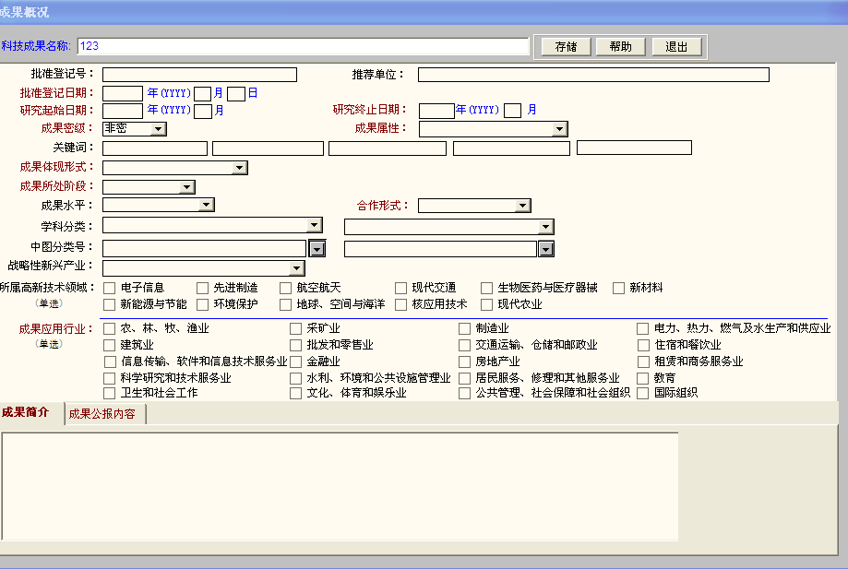
8、以此类推，选择“成果立项、评价情况”、“知识产权、成果转移转化情况”等栏目，完成成果内容的填写
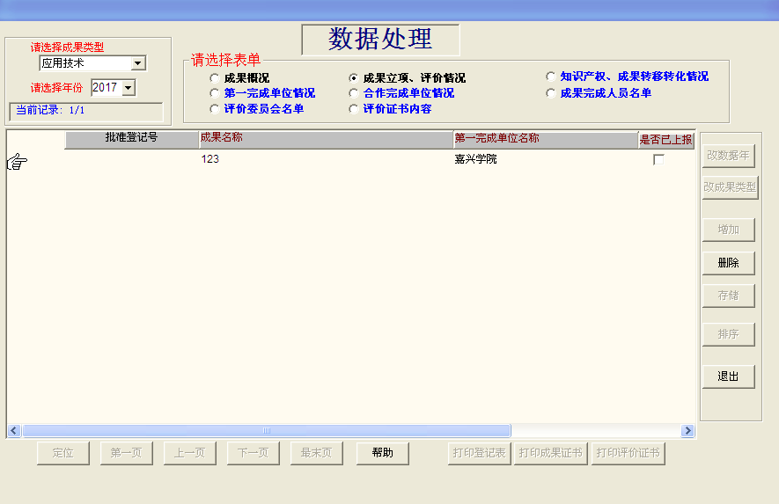

8、成果录入完成后，选择好自己录入的成果，选择“打印登记表”，即可完成打印

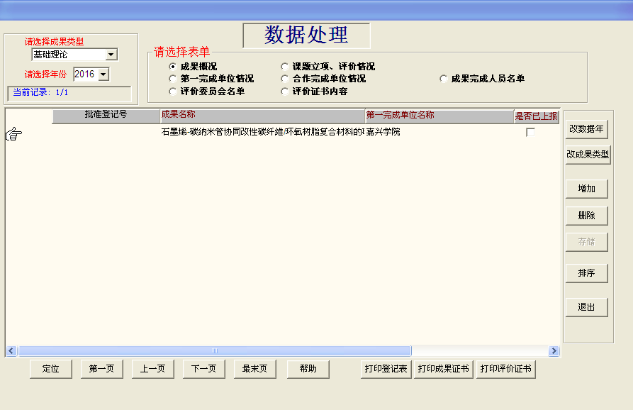

9、数据导出：

（1）选择“数据导出”

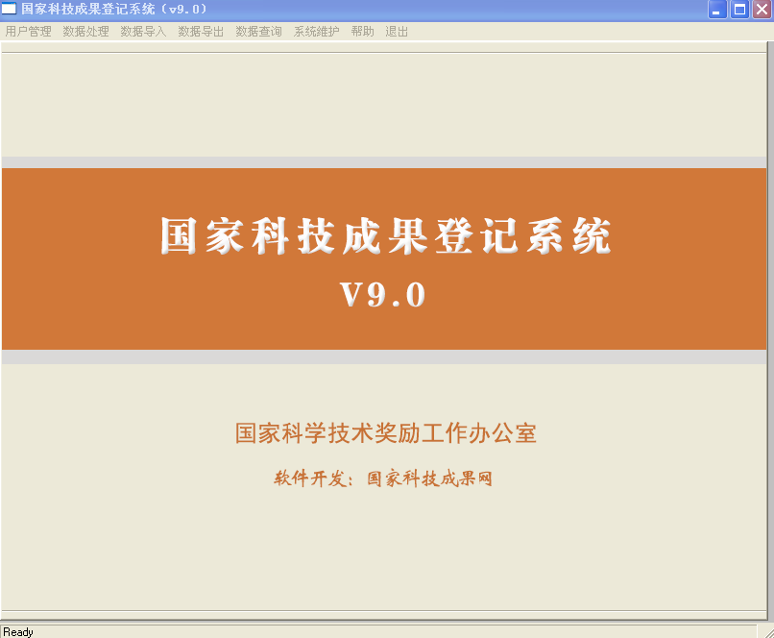

（2）点击“选择驱动器”，选好导出路径
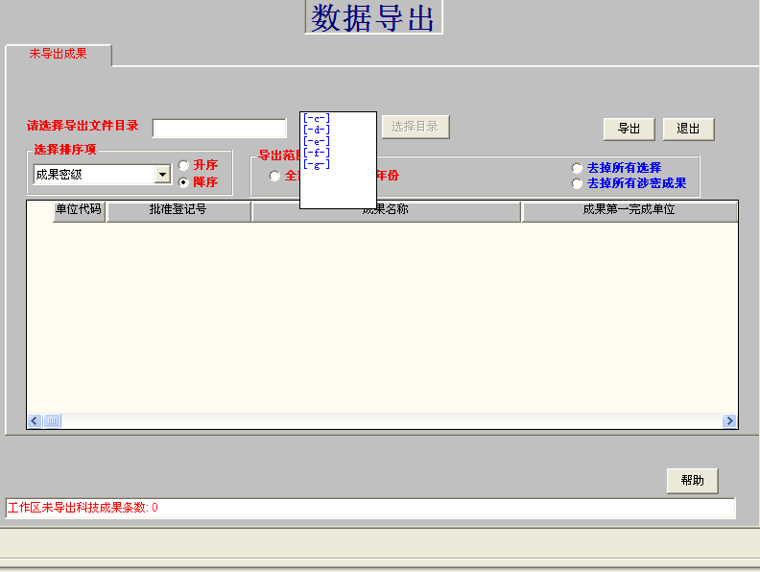

（3） “导出范围”选择“全部”，然后点击“导出”

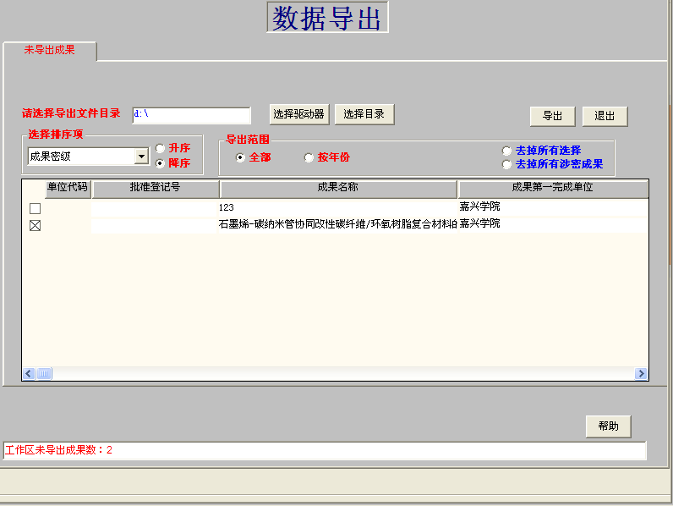

（4）打包完成，点击“确定”，后，就可以到选定目录下面找到打包好的数据。
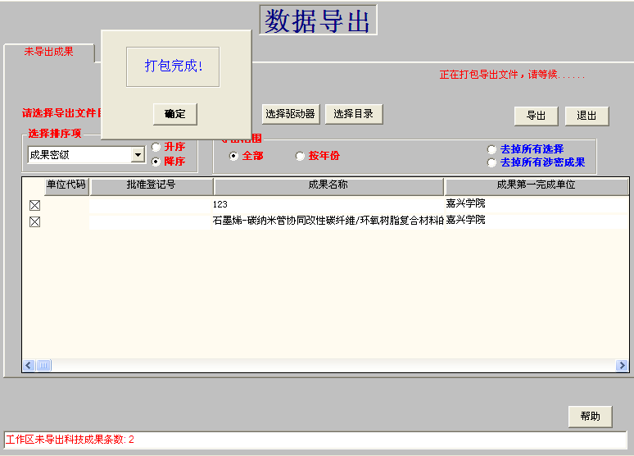
（5）打包好的数据形式是：
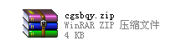
（6）不要更改打包数据的文件名，将打包数据直接发科技处，即可。

